**Module 1 - Unix Command Line**

1. membuat sebuah folder kosong dengan nama-mu sendiri
2. mkdir Singgih

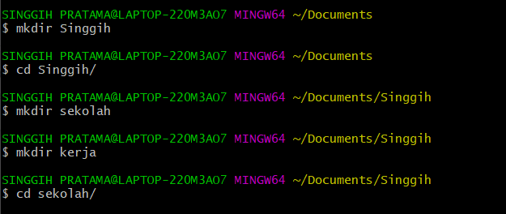

1. didalam folder tersebut buatlah
   * folder sekolah
   * folder kerja
2. mkdir Singgih/sekolah
3. mkdir Singgih/kerja
4. cd Singgih



1. masuk kedalam folder sekolah
2. cd sekolah
   * buat file dengan nama ijazah.txt, yang mana file tersebut akan memiliki teks seperti:
   * Perkenalkan namaku $NAMA
   * Aku berasal dari $DAERAH
   * Salam Kenal :D
   * touch ijazah.txt
   * tampilkan isi dari file tersebut menggunakan CLI command
   * cat ijazah.txt

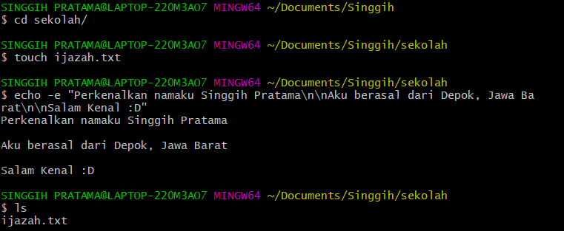

* + kemudian buat 1 file lagi dengan nama portfolio.txt, yang mana file tersebut akan memiliki teks seperti:
  + Saya pernah bekerja pada beberapa perusahaan salah satu
  + diantaranya ialah
  + - $PERUSAHAAN
  + - $PERUSAHAAN
  + - $PERUSAHAAN
  + touch portfolio.txt

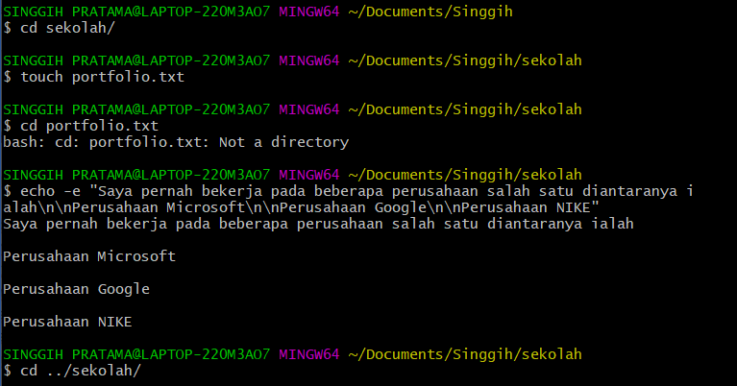

1. keluar dari folder sekolah
2. cd ..
3. masuk ke dalam folder kerja
4. cd kerja
   * buat file dengan nama cv.txt, yang mana hal tersebut akan memiliki teks seperti:
   * Salam,
   * Perkenalkan namaku $NAMA, saya memiliki kegemaran
   * - $HOBBY
   * - $HOBBY
   * - $HOBBY
   * touch cv.txt
   * tampilkan isi dari file tersebut menggunakan CLI command
   * cat cv.txt

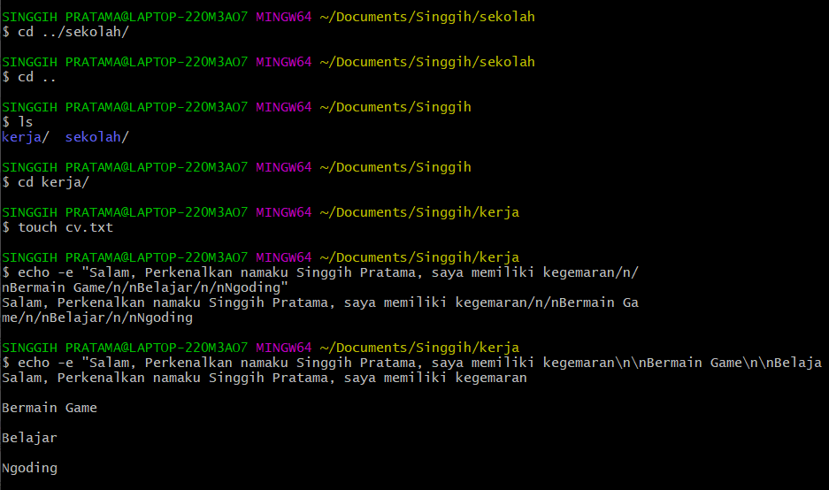

1. Pada tahap ini kamu lupa jika sebenarnya file portfolio.txt serahusnya tidak berada pada folder sekolah, jadi kamu harus memindahkannya kedalam folder kerja
2. cd ../sekolah
3. mv portfolio.txt ../kerja

